# H5初级课 day02

## 建设网站前端网页所需要的三种技术

前端页面建设三种技术 ：Html Css JavaScript

如果把建设网页比喻成盖房子，那么房子的骨架 是由html决定的。

房子的装修是由css决定的 。

房间里面的家具 可以比喻为JavaScript 。

Html ---》网页结构 ---从语义的角度负责结构

Css ---》网页的美化 --- 从美学的角度负责网页的美化

JavaScript---》网页的交互设计 --- 从体验的角度负责交互

## 什么是html？

超文本标记语言，标准通用标记语言的下一个应用。

Html本质上来讲就是一个文本文件。为什么叫超文本？是因为可以在html文本文档中

放入文字图片链接音乐视频以及程序等等。

标记 ---》标签

<html>

<meta charset=utf-8>

Html文件就是一个网页文件。

## Html发展历史

## 如何创建一个html

鼠标右键 --- 》 新建 ---》文本文档 ---》改名字和文件后缀

把文件后缀改为.html,需要注意的是文件名不能够是中文。

## 调配Sublime text 3 编辑器

1.安装packages ，是用来管理sublime插件的。

安装步骤：

打开编辑器，同时按住ctrl + ~ ,会出现一个白色的输入框，在输入框中粘贴以下的内容：

1. import urllib.request,os; pf = 'Package Control.sublime-package'; ipp = sublime.installed_packages_path(); urllib.request.install_opener( urllib.request.build_opener( urllib.request.ProxyHandler()) ); open(os.path.join(ipp, pf), 'wb').write(urllib.request.urlopen( 'http://sublime.wbond.net/' + pf.replace(' ','%20')).read())

Tip：上面的内容只适用于sublime3

1. 同时按住 ctrl + shift + p ，在出现的输入框中输入 install ,选择出现的install packages,回车

Tip：在进行上面两个操作的时候可能会出现报错，大部分原因是因为网络故障，重新操作即可。

插件安装：

1. 汉化插件

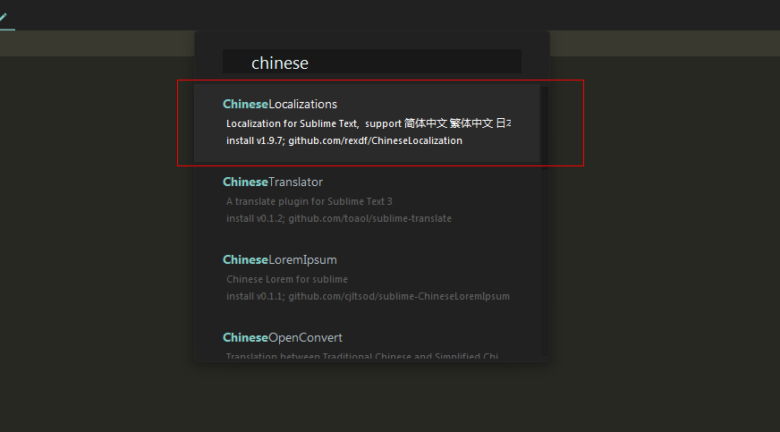

1. Emmet

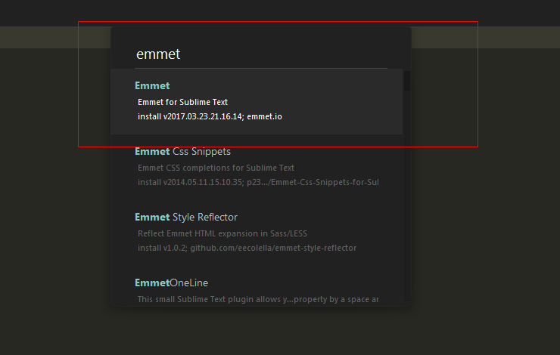

使用Emmet 的方式

在html文档中，输入一个英文的叹号，然后按一下tab键，就会出现如下的内容

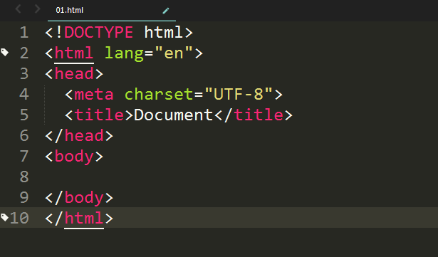

出现的内容为html文件主体结构

EMMET这款插件的主要功能都集中在tab键上。

## HTML网页文件乱码问题的解决

有些时候，我们在铺设网页的时候会出现乱码，出现网页乱码大体来说有两种情况，第一种情况是因为编辑器编码格式不对，第二种情况，是因为代码标签字符集设置的原因。

第一种情况解决方案：

在Sublime中，因为编辑器的原因导致乱码解决方案：

点击sublime菜单里面的 -- 》文件 ---》 以...编码保存 ---》utf-8

在notepadd++ 中，出现乱码问题解决方案：

在菜单栏中选择 “”编码选项“” ---》点击以utf-8无bom格式

第二种情况：因为html代码字符集没有设置

<meta charset=’utf-8’> 在代码中添加meta标签即可。

第三种让人崩溃的情况：有些用户手闲着没事把浏览器的编码给改了。

## Html文件的两种后缀格式 .html 和 .htm

.html后缀和.htm 后缀从本质上讲是一样的，.htm后缀是因为当年的系统只支持最多三位的后缀格式。

## Html4文档格式 和 html5文档格式

Html4文档格式

在sublime中，打开一个html文件，在里面输入html:xt ，然后同时按住ctrl+e.

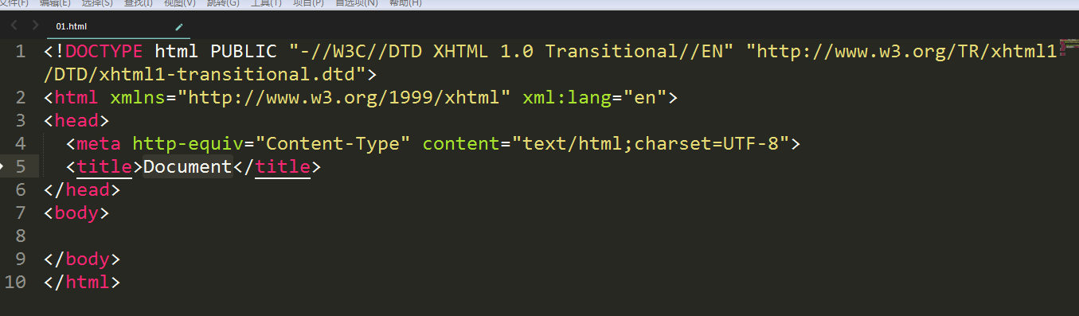

Html5文档格式

在sublime中打开一个html文件，在其中输入 英文的!,并且按一下tab键，就会出现html5文档格式

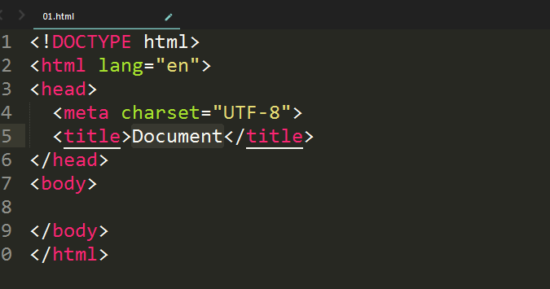

目前开发网页主要使用的就是html5的文档格式，切记，只有html5文档格式才能够使用h5的全部功能。

## Html主体结构

上面的文档格式就是”html文件的主体结构”。

万维网 w3c

注意的是html5文档中可以将标签大写也可以小写，但是推荐小写。

在主体结构中包含了很多的标签，具体功能如下：

<!DOCTYPE html> 文档声明头 告诉浏览器当前的html文档是html5的文档。

<html></html> html文档的主体 所有的html网页代码都写在这个里面

<head></head> head标签中主要用来设置当前的网页信息

<body></body> body标签中就是用来书写网页主体，显示在浏览器中给用户看的内容

## Head标签内的基础设置

Head标签内常用的设置如下：

<meta charset=”utf-8”> 设置字符集为utf-8



传

在老王家字库里面在第二十个盒子中第四个字库第四排第三行 20443

在老李字库里面在第五十个盒子第六个字库第十三行 50613

目前web开发最常用的字符集 utf-8 ,utf-16 utf-32 这三个是国际通用的。

适用于亚洲地区 ： gb2312 gbk

Utf-8包含了世界上存在的所有的字符，但是在国内的一些网站中，不需要那么多的字符，并且为了提高速度，所以采用gbk或者gb2312字符集 。

当将meta标签里面的name属性设置为description的时候，译为告诉浏览器，我当前网页的相关信息，而这些信息都设置在content属性当中

<meta name=’description’content=’’>



当meta标签里面的name属性为keywords 的时候，是用来设置网页相关的关键字 。而关键字的设置写在content属性中。

<meta name=’keywords’ content=’’>



<title></title> 网页标题 设置

需要注意的是，title标签必须放在<meta charset=”utf-8”>标签的下面 ，为了防止乱码

## 如何引入外部的辅助文件

一个网页不仅仅是由html代码构成，还应该有其他的文件，例如css，例如说JavaScript(简称js)

首先，在html文件中，引入外部的css文件：



在html文件中，引入外部的js文件：



Tip：① 引入css文件的link标签是一个单标签

② 引入js文件的script标签是一个双标签

③ link标签中引入文件用href属性 而script标签中引入文件用src属性

### 绝对路径和相对路径

需求：在01.html中引入style.css

使用方法：

相对路径：

相对于当前的html文件位置来引入 。

./ 代表了当前目录

../ 代表了上一层目录

../../ 上一层的上一层目录



绝对路径：从根盘符开始算起：



在引入js文件的时候，同样可以采用绝对路径和相对路径

Tip：在引入外部的js文件的时候，通常情况下会把引入的代码放置在body标签闭合位置之后。

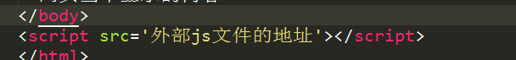

### 插件 ：autofilename

安装方法：ctrl + p ---> install package --->autofilename

## Html核心：语义化结构标签

重点：对于语义化的理解是判断一个前端程序员是否合格的最为明显的一点

航哥会晤习大大 -- 那是一个白日梦

不同的标签具有不同的语义，那么我们在选择标签的时候不是去看标签的样子而是去看标签的语义是否与你的应用场景相互匹配。

Html负责结构 --- 》 从语义的角度来负责结构

Css 负责样式

## Html内容显示区域body标签内的基础标签

### <h1></h1> --- <h6></h6>文章内容标题

H1的级别最高 ,h6的级别最低。

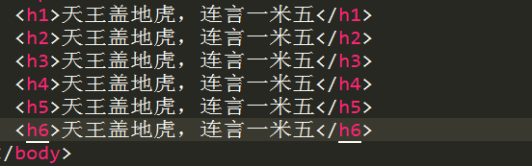

### <p>标签标示文字的段落内容

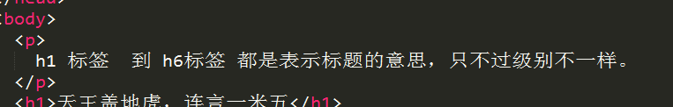

### <br> 换行

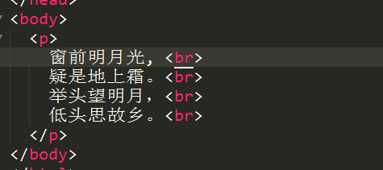

Tip：在老版本的html当中，要求单标签必须闭合。在单标签中加入斜杠，但是在最新的html5中不要求这样。

Sublime 多行操作 ： ctrl + alt 并且按住方向键选择

### <hr> 换行分割线

既有br的功能，还能够创造出一条分割线

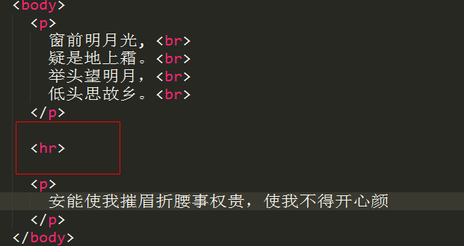

### Html代码注释 <!-- -->

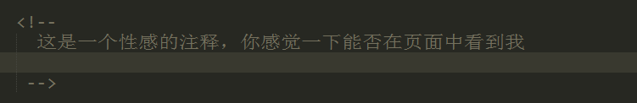

注释的内容不会显示在页面中，只能够在f12中查看。不是给用户看的，而是给程序员看的。

在平常的开发中，注释必不可少，合理的注释能够帮助你维护项目。

作业：

把git上传文件等基本操作全部记住。基础命令全部记住。

把html5文档主体结构全部记住，背下来。

整理笔记。